RECURSO DE REVISIÓN 1270/2024-2

COMISIONADA PONENTE:
m.A. P.P.P. SARA VIRIDIANA TAPIA RINCÓN.

SUJETO OBLIGADO:
COMISIÓN ESTATAL DE DERECHOS HUMANOS.

San Luis Potosí, San Luis Potosí. Acuerdo del Pleno de la Comisión Estatal de Garantía de Acceso a la Información Pública, correspondiente a la Sesión Ordinaria de 07 siete de octubre 2024 dos mil veinticuatro.

VISTOS, para resolver, los autos del recurso de revisión identificado al rubro; y

R E S U L T A N D O:

I. Solicitud de acceso a la información pública. Según consta en la Plataforma Nacional de Transparencia con folio 240477224000117, del 14 catorce de agosto de 2024 dos mil veinticuatro, la Comisión Estatal de Derechos Humanos de San Luis
Potosí (CEDH), recibió una solicitud de acceso a la información pública en donde se le pidió la información siguiente:

“- Toda la documentación oficial que acredite la expertis en la elaboración de proyectos de resolución de recursos en materia de acceso a la información pública de Roberto García Castañón, como aparece publicado en la página electrónica de la CEDHSLP. - El número de proyectos de resolución de recursos en materia de acceso a la información pública que haya realizado desde su nombramiento hasta el día de hoy. - Ante qué instancias se han presentado tales proyectos de resolución y cuántos de ellos han sido aprobados. - Título y cédula profesional que acredite los estudios universitarios de Roberto García Castañón.” Sic.
II. Respuesta a la solicitud de acceso a la información pública. El 28 veintiocho de agosto del 2024 dos mil veinticuatro, sujeto obligado notificó al solicitante, por el mismo medio electrónico, la respuesta a la solicitud de acceso a la información pública:

“ADJUNTO RESPUESTA”

III. Interposición del recurso. El 29 veintinueve de agosto de 2024 dos mil veinticuatro, a través del Sistema de Comunicación con los Sujetos Obligados de la Plataforma Nacional de Transparencia San Luis Potosí, el solicitante de la información interpuso recurso de revisión contra la respuesta a su solicitud de acceso a la información pública mencionada en el punto anterior.

IV. Trámite del recurso de revisión ante esta Comisión Estatal de Garantía de Acceso a la Información Pública. Mediante auto de 29 veintinueve de agosto de 2024 dos mil veinticuatro, la presidencia de esta Comisión de Transparencia tuvo por recibido el recurso de revisión, por lo que, por razón de turno, tocó conocer a la ponencia de la Comisionada Sara Viridiana Tapia Rincón por lo que se le turnó dicho expediente para que procediera, previo su análisis, a su admisión o desechamiento según fuera el caso.

V. Auto de admisión y trámite. Por proveído de 29 veintinueve de agosto de 2024 dos mil veinticuatro, la unidad de ponencia, acordó en los siguientes términos:

- Admitió a trámite el presente recurso de revisión.
- Tuvo como sujeto obligado a la Comisión Estatal de Derechos Humanos.
- Se actualizó la hipótesis establecida en la fracción IV, del artículo 167 de la Ley de Transparencia y Acceso a la Información Pública del Estado.
- Se puso a disposición de las partes el expediente para que en un plazo máximo de 7 siete días manifestaran lo que a su derecho conviniera –ofrecer pruebas y alegar-.
- Se le tuvo al recurrente por señalada dirección electrónica para oír notificaciones.

Asimismo, se le requirió al sujeto obligado para que señalaran personas y domicilio para oír y recibir notificaciones, así como para que el servidor público que comparezca a realizar manifestaciones remitiera copia certificada del nombramiento que lo acreditara como tal.

Finalmente, se le hizo saber al recurrente que en términos del artículo 67 de la Ley de Protección de Datos Personales en Posesión de los Sujetos Obligados del estado de San Luis Potosí se encontraba a salvo su derecho para oponerse a la publicación de sus datos personales.

VI. Informe sujeto obligado. Por proveído de 17 diecisiete de septiembre de 2024 dos mil veinticuatro, el ponente del presente asunto tuvo:

- Por recibido oficio UTOF-0135/2024, recibido en la Oficialía de Partes de esta Comisión el 11 once de septiembre de 2024 dos mil veinticuatro, signado por el Director de la Unidad de Trasparencia, junto con anexos.
- Por reconocida la personalidad del sujeto obligado.
- Por expresados los argumentos relacionados con el presente asunto.
- Por ofrecidas las pruebas documentales que adjuntó al oficio de cuenta.

Respecto de la parte recurrente, se advirtió que no compareció a formular, manifestaciones, alegatos y/o presentar pruebas que estimara convenientes.

Para concluir, se declaró cerrado el periodo de instrucción y procedió a elaborar el proyecto de resolución respectivo.

C O N S I D E R A N D O

PRIMERO. Competencia. Esta Comisión Estatal de Garantía de Acceso a la Información Pública es competente para conocer del presente asunto, de acuerdo con los artículos 6, párrafo cuarto, apartado A, fracción IV, de la Constitución Política de los Estados Unidos Mexicanos; 17, fracción III, párrafo tercero, de la Constitución Política del Estado Libre y Soberano de San Luis Potosí; 27, primer párrafo, 34, fracciones I y II, 35, fracción I, y 175 de la Ley de Transparencia y Acceso a la Información Pública de este Estado.

SEGUNDO. Procedencia. El presente recurso de revisión es procedente en términos del artículo 166, 167 y 168 de la Ley de Transparencia y Acceso a la Información Pública del Estado ya que el recurrente se inconforma por la respuesta a su solicitud de acceso a la información pública por parte del sujeto obligado.

TERCERO. Oportunidad del recurso. La interposición del escrito inicial del recurso de revisión fue oportuna al presentarse dentro del plazo de quince días a que se refiere el artículo 166 de la Ley de Transparencia y Acceso a la Información Pública del Estado, como se expone a continuación:

- El 28 veintiocho de agosto de 2024 dos mil veinticuatro, el solicitante de la información fue notificado de la respuesta a su solicitud.
- Por lo tanto, el plazo de los 15 quince días hábiles para interponer el recurso de revisión transcurrió del día 29 veintinueve de agosto de 2024 dos mil veinticuatro al 19 diecinueve de septiembre de 2024 dos mil veinticuatro.
- Siendo inhábiles los días 31 treinta y uno de agosto, 01 uno, 07 siete, 08 ocho, 14 catorce, 15 quince y 16 dieciséis de septiembre de 2024 dos mil veinticuatro, conforme al calendario de actividades de este Organismo.
- Consecuentemente, si el 29 veintinueve de agosto del referido año, el recurrente interpuso el citado medio de impugnación ante esta Comisión de Transparencia, por ende, resulta claro que es oportuna su presentación.

CUARTO. Certeza del acto reclamado. Es cierto lo que se le reclama al sujeto obligado en virtud de que la solicitud de acceso a la información pública fue dirigida a la comisión de que se trata como sujeto obligado de acuerdo al registro de la Plataforma Nacional de Transparencia.

QUINTO. Causales de improcedencia. No se advierte actualización de alguna causal de improcedencia previstas en el artículo 179 de la Ley de Transparencia.

SEXTO. Estudio de fondo.

6.1. Agravios. El recurrente expresó como agravio lo siguiente: No se dio contestación al primer y segundo punto de la solicitud, no se entregó la documentación que acredite al encargado de la Unidad de Transparencia, con la expertis en la elaboración de Proyectos de resolución de recursos en materia de acceso a la información publica Tal como aparece en la página oficial de la CEDHSLP. Además, contestaron que la Ley de la Comisión Estatal de Derechos Humanos no contempla la elaboración de recursos de resolución, sin embargo, acorde a la misma publicación en la página electrónica la solicitud fue en cuanto a los proyectos del Encargado de la Unidad de Transparencia hubiese presentado.

6.1.1 Caso Concreto. Determinar si en el derecho de acceso efectuado en la solicitud de acceso que dio origen al presente recurso, se ajustó a los principios que rigen en materia de transparencia y acceso a la información pública.

6.1.2. Agravio infundado.

Ahora, previo al estudio de fondo y con el objeto de lograr claridad en la controversia planteada y en el tratamiento del tema en estudio, resulta conveniente recordar lo solicitado por el particular:

“- Toda la documentación oficial que acredite la expertis en la elaboración de proyectos de resolución de recursos en materia de acceso a la información pública de Roberto García Castañón, como aparece publicado en la página electrónica de la CEDHSLP. - El número de proyectos de resolución de recursos en materia de acceso a la información pública que haya realizado desde su nombramiento hasta el día de hoy. - Ante qué instancias se han presentado tales proyectos de resolución y cuántos de ellos han sido aprobados. - Título y cédula profesional que acredite los estudios universitarios de Roberto García Castañón.” Sic.
Consecuentemente, por conducto de la unidad de transparencia del Sujeto Obligado se notificó el contenido del oficio CEDH-UT-117/2024 de 26 de agosto de 2024, dirigido al solicitante signado por el Jefe de Sección de la Unidad de Transparencia, así como el oficio DAME-0164/2024 de 28 de agosto de 2024emitido por la Directora de Administración y anexos de cuenta consistentes en la cedula y título del Jefe de Sección de la Unidad de Transparencia, mismos que pueden ser visualizados de la foja 4 a la 9 de autos, así como en la propia Plataforma Nacional de Transparencia, tal y como sigue:

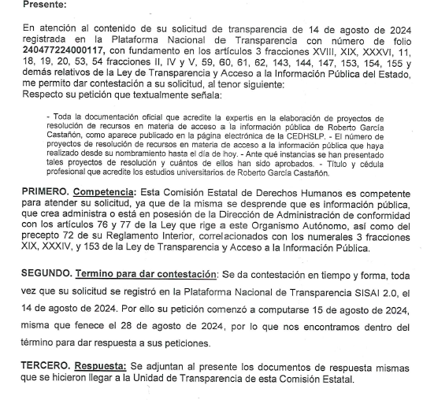
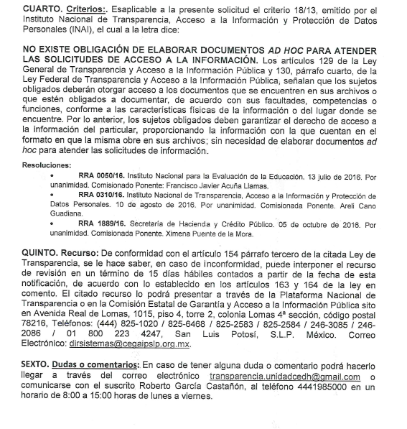

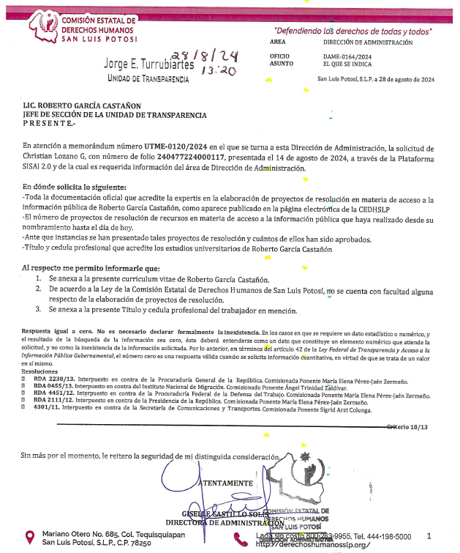

En vía de alegatos, por conducto de la unidad de transparencia el sujeto obligado reiteró su respuesta inicial y defendió la legalidad de su actuar.

En esta tesitura, por exhaustividad, es preciso indicar que, en relación con el material documental que obra en el expediente y aquellas constancias obtenidas de la Plataforma Nacional de Transparencia, así como de los demás medios autorizados como correo electrónico, este Órgano Colegiado le otorga valor probatorio en virtud de ser expedidas por el sujeto obligado en ejercicio de sus atribuciones, con fundamento en el artículo 74 del Código Procesal Administrativo para el Estado de San Luis Potosí, en aplicación supletoria a la Ley de Transparencia y Acceso a la Información, de conformidad con lo establecido en el artículo 1° de la misma.

Sirve de criterio orientador la tesis aislada de la Segunda Sala de la Suprema Corte de justicia de la Nación, Registro digital: 268431, cuyo rubro es:

“[…] “DOCUMENTOS PUBLICOS, PRUEBA DE.”, DOCUMENTOS PUBLICOS, PRUEBA DE. Si bien es cierto que los documentos públicos hacen prueba plena de los hechos legalmente afirmados por la autoridad de que aquellos proceden, también lo es que, en caso de estar contradicho su contenido por otras pruebas, su valor queda a la libre apreciación del tribunal, de tal manera que lo hecho constar en un documento público puede ser desvirtuado por otras pruebas que, en concepto, del juzgador, sean plenas para contradecir lo asentado en aquel documento. […]” (sic)

De la anterior, se desprende que los documentos públicos hacen prueba plena de los hechos legalmente afirmados por la autoridad de que aquellos proceden, y su valor queda a la libre apreciación de esta Comisión.

Expuestas las posturas de las partes, este Organismo advierte que el sujeto obligado cumplió con el procedimiento de búsqueda previsto en el artículo 153 de la ley de la materia, que dispone que las Unidades de Transparencia deben garantizar que las solicitudes se turnen a todas las áreas competentes que cuenten con la información o deban tenerla de acuerdo a sus facultades, competencias y funciones, con el objeto de que realicen una búsqueda exhaustiva y razonable de la información solicitada.

Al respecto, de la respuesta otorgada se advierte que el sujeto obligado brindó respuesta a través de la Dirección de Administración, unidad administrativa competente para pronunciarse sobre la materia de la solicitud.

De ahí que, la referida Dirección anexó el Curriculum Vitae de Roberto García Castañón, titula y cedula profesional del trabajador en mención.

En ese sentido, este Organismo advierte que la autoridad responsable apegó su actuación a lo previsto en el Criterio 16/17 “Expresión Documental”, emitido por el Pleno del Instituto Nacional de Transparencia y Protección de Datos Personales (INAI); conforme al cual, cuando los particulares presenten solicitudes sin identificar de forma precisa la documentación que pudiera contener la información de su interés, o bien, la solicitud constituya una consulta, pero la respuesta pudiera obrar en algún documento en poder de los sujetos obligados, éstos deben dar a dichas solicitudes una interpretación que les otorgue una expresión documental.

Ahora por lo que toca al punto 2, la autoridad responsable manifestó que de acuerdo a la Ley de la comisión de Derechos Humanos de San Luis Potosí no se cuenta con facultad alguna respecto de la elaboración de proyectos de resolución.

Además, al rendir su informe justificado se precisó en el numeral V. lo siguiente: “El expertis que menciona proviene de la experiencia laboral desempeñada dentro de la CEGAIP, donde se llevaron a cabo funciones como auxiliar de ponencia, específicamente en la elaboración de resoluciones en los recursos, tal como se detalla en el curriculum una competencia expulsiva de la CEGAIP, la cual es la facultada para dicha tarea. El encargado del área cuenta con experiencia y conocimientos necesarios, adquiridos a lo largo de su historial laboral en la institución. Cabe señalar que la comisión Estatal de Derechos Humanos no tiene competencia para elaborar proyectos de resolución de recursos ya que esa atribución corresponde únicamente a la CEGAIP, siendo la autoridad responsable en la materia.” Sic.

Como se ve, se estima que la respuesta del Sujeto Obligado se encuentra emitida con apego a los principios de congruencia y exhaustividad previstos en el artículo 165, fracción III del Código de Procesal Administrativo para el Estado de San Luis Potosí, de aplicación supletoria a la ley de la materia, que a la letra señala:

“ARTÍCULO 165. Son requisitos del acto administrativo:
“[…]

III. Que se expida de manera congruente con lo solicitado y resolver expresamente todos los puntos propuestos por el interesado o previstos por las normas.”
[…]”.

De acuerdo con el artículo transcrito, son considerados válidos los actos que reúnan, entre otros elementos, los principios de congruencia y exhaustividad, entendiendo por lo primero que las consideraciones vertidas en la respuesta sean armónicas entre sí, no se contradigan, y guarden concordancia entre lo solicitado y la respuesta; y por lo segundo, que se pronuncie expresamente sobre cada punto, lo cual, en la especie, si sucedió.

Finalmente, cabe señalar que, en materia de transparencia, los sujetos obligados deben cumplir los principios de congruencia y exhaustividad, es decir, otorgar una respuesta lógica y acorde a lo especialmente peticionado y atendiendo de manera puntual, expresa y categórica cada uno de los contenidos de información requeridos, con la finalidad de satisfacer la solicitud correspondiente, tal y como aconteció en el presente asunto. Sirve de apoyo a lo anterior, el criterio 02/17 emitido por el Pleno del Instituto Nacional de Transparencia, Acceso a la Información y Protección de Datos Personales (INAI), que a la letra señala lo siguiente:

“Congruencia y exhaustividad. Sus alcances para garantizar el derecho de acceso a la información. De conformidad con el artículo 3 de la Ley Federal de Procedimiento Administrativo, de aplicación supletoria a la Ley Federal de Transparencia y Acceso a la Información Pública, en términos de su artículo 7; todo acto administrativo debe cumplir con los principios de congruencia y exhaustividad. Para el efectivo ejercicio del derecho de acceso a la información, la congruencia implica que exista concordancia entre el requerimiento formulado por el particular y la respuesta proporcionada por el sujeto obligado; mientras que la exhaustividad significa que dicha respuesta se refiera expresamente a cada uno de los puntos solicitados. Por lo anterior, los sujetos obligados cumplirán con los principios de congruencia y exhaustividad, cuando las respuestas que emitan guarden una relación lógica con lo solicitado y atiendan de manera puntual y expresa, cada uno de los contenidos de información.”

Por lo anteriormente expuesto, el agravio de la parte recurrente deviene infundado.

Finalmente, sin demerito de lo anterior, y debido a que la parte recurrente no manifestó inconformidad respecto con el resto de los puntos de su escrito de solicitud, es decir, los últimos dos puntos (tercero y cuarto), se entienden tácitamente consentidas, por ende, no deben formar parte del estudio de fondo de la resolución que emite el Órgano Garante.

Al respecto resulta orientador el Criterio SO/001/2020 emitido por el Pleno del Instituto Nacional de Transparencia y Protección de Datos Personales, el cual establece lo siguiente:

“Actos consentidos tácitamente. Improcedencia de su análisis. Si en su recurso de revisión, la persona recurrente no expresó inconformidad alguna con ciertas partes de la respuesta otorgada, se entienden tácitamente consentidas, por ende, no deben formar parte del estudio de fondo de la resolución que emite el Instituto.”

6.2 Sentido de esta resolución.

En las condiciones anotadas y, al no haber prosperado el agravio que hizo valer el recurrente, lo procedente es que esta Comisión Estatal de Garantía de Acceso a la Información Pública de conformidad con el artículo 175, fracción II, de la Ley de Transparencia y Acceso a la Información Pública del Estado Confirme la respuesta proporcionada por el sujeto obligado.

6.3. Archivo.

Que una vez que el presente asunto cause estado, con fundamento en los artículos 2 fracción XII y 9 de los Lineamientos para la Gestión de Archivos Administrativos y Resguardo de la Información Pública del Estado de San Luis Potosí, emitidos por esta Comisión, remítase el presente asunto al Archivo de Concentración de este Órgano Garante, como asunto concluido.

Finalmente, se hace del conocimiento de la persona inconforme que, en caso de encontrarse insatisfecha con la presente determinación, de conformidad con el artículo 159 de la Ley General de Transparencia y Acceso a la Información Pública, puede acudir ante el Instituto Nacional de Transparencia, Acceso a la Información y Protección de Datos Personales o ante el Poder Judicial de la Federación.

Por lo expuesto y fundado, el Pleno de este Órgano Garante:

RESUELVE:

ÚNICO. Esta Comisión Estatal de Garantía y Acceso a la Información Pública CONFIRMA la respuesta emitida por el sujeto obligado, por los fundamentos y las razones desarrolladas en el considerando sexto de la presente resolución.

Notifíquese; por oficio a las autoridades y a la parte recurrente por el medio que designó, lo anterior, en cumplimiento al acuerdo CEGAIP 204/2023 emitido por el Pleno de este Organismo en Sesión Extraordinaria de 15 quince de febrero de 2023 dos mil veintitrés.

Así, por unanimidad de votos lo resolvió la Comisión Estatal de Garantía de Acceso a la Información Pública, integrado por el Comisionado José Gerardo Navarro Alviso, Presidente, por las Comisionadas Sara Viridiana Tapia Rincón y Ana Cristina García Nales siendo ponente la segunda de los nombrados, quienes, en unión de la Licenciada Rosa María Motilla García, Secretaria Pleno que da fe, firman esta resolución.

COMISIONADO PRESIDENTE  LIC. JOSE GERARDO NAVARRO ALVISO |  | COMISIONADA  MTRA. SARA VIRIDIANA TAPIA RINCÓN
COMISIONADA  MTRA. ANA CRISTINA GARCÍA NALES |  |  | SECRETARIA DE PLENO  LIC. ROSA MARÍA MOTILLA GARCÍA

ESTA FOJA CORRESPONDE A LA RESOLUCIÓN DEL RECURSO DE REVISIÓN 1270/2024-2 EMITIDA POR EL PLENO DE LA COMISIÓN ESTATAL DE GARANTÍA Y ACCESO A LA INFORMACIÓN PÚBLICA, EN LA SESIÓN ORDINARIA DE 07 SIETE DE OCTUBRE DE 2024 DOS MIL VEINTICUATRO.

MEMH

Visible a foja 12 de autos.
Visible de la foja 4 a 9 de autos y en PNT.

